Instrucciones de instalación de huiini 1.8.4+

Para su correcto funcionamiento huiini requiere dos programas instalados en la computadora en la que se pretende correr: MikTex y Ghostscript. Los instaladores de estas dependencias se encuentran en la carpeta SICAD/instaladores huiini/dependencias/

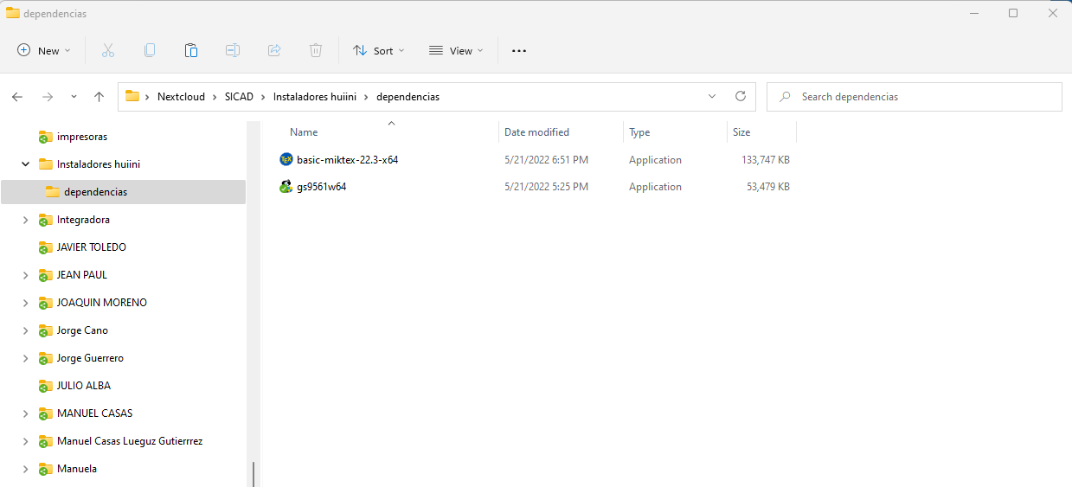

Si ya tiene esas dependencias instaladas, se recomienda desinstalar y volver a instalar siguiendo las instrucciones a continuación.

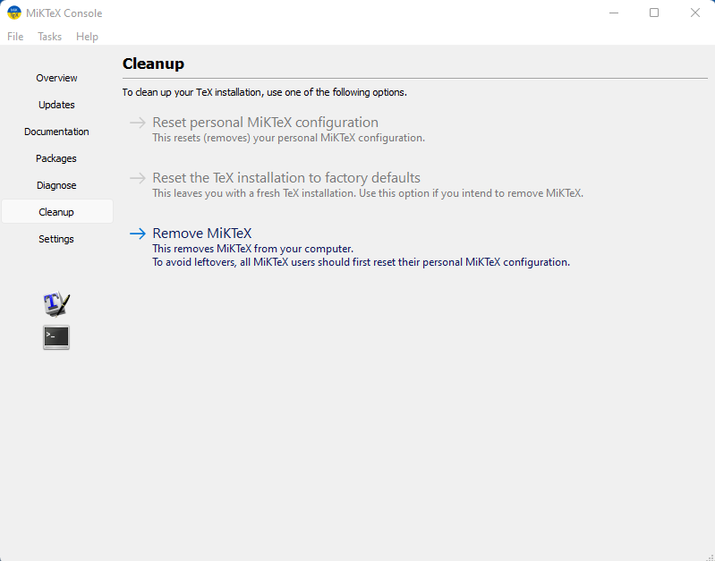

## Instalación de MikTex

Para el correcto funcionamiento de MikTex es necesario instalar para el usuario que usará la aplicación huiini y escoger la opción de instalar paquetes adicionales “on the fly”. El instalador de MikTex se encuentra en la ruta /SICAD/instaladores huiini/dependencias/basic-miktex-22.3-x64.exe

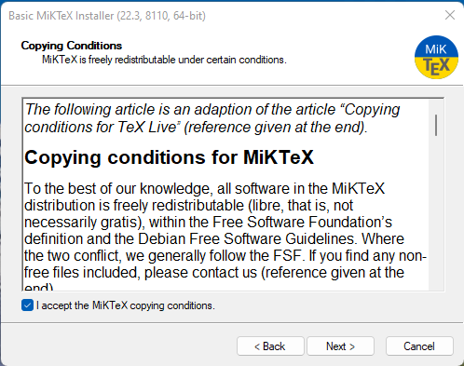

Instalar para el usuario, no para todos los usuarios.

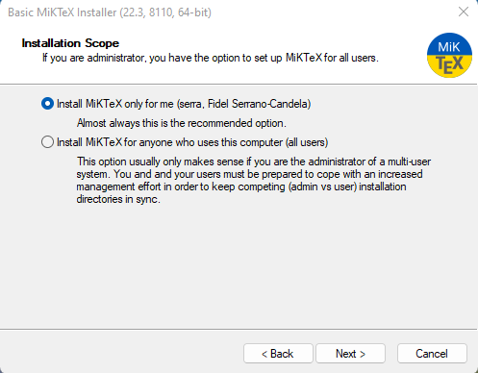

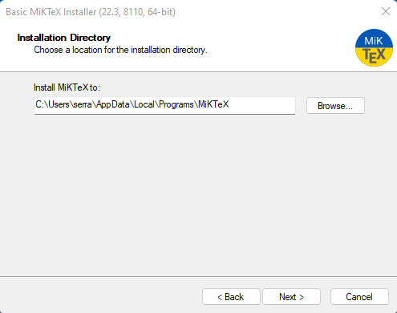

Seleccionar la opción de instalar paquetes adicionales “on the fly”.

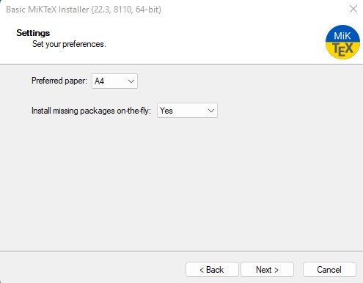

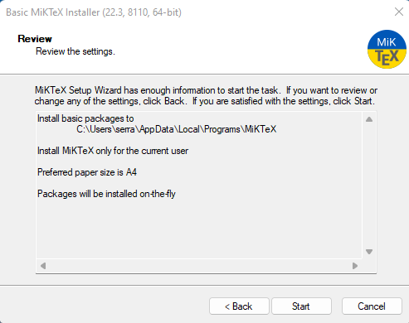

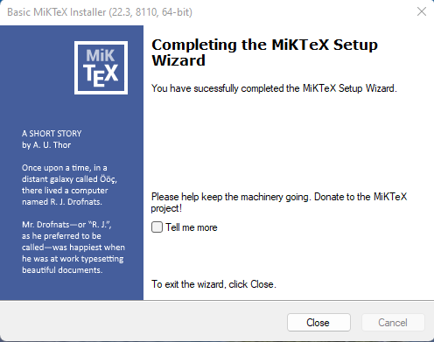

## Instalación de Ghostscript

Instalar dejando las opciones por default que ofrece el wizard de instalación de Ghostscript. El instalador de Ghostscript se encuentra en la ruta /SICAD/instaladores huiini/dependencias/gs9561w64.exe

## Instalación de huiini

Instalar dejando las opciones por default que ofrece el wizard de instalación de huiini 1.8.4+. El instalador de huiini se encuentra en la ruta /SICAD/instaladores huiini/huiiniInstaller_1.8.4.exe